

LEMBAR KERJA-03
Sistem Otomatis Deteksi Anomali Data Cuaca Open-Meteo untuk Smart Farming Berbasis MLOps
MLOPS TIF-B 2026

Nama:
Muhammad Ghazy Humaidi (245150200111071

Dosen Pengampu:
Rizal Setya Perdana, S.Kom., M.Kom., Ph.D.



Program Studi Teknik Informatika
Jurusan Teknik Informatika
Universitas Brawijaya

2026

1. Deskripsi Sumber Data
1.1 Identifikasi dan Profil Sumber Data
Dalam perancangan sistem MLOps deteksi anomali cuaca untuk Smart Farming, proyek ini menetapkan Open-Meteo API sebagai sumber data primer tunggal (single primary data source). Open-Meteo merupakan platform penyedia layanan data meteorologi dan agrikultur global berbasis open-source yang mengintegrasikan model prediksi numerik beresolusi tinggi dari berbagai badan cuaca dunia (seperti ECMWF, NOAA, DWD, dan JMA). Sistem menargetkan pemantauan mikroklimat pada lahan pertanian spesifik di wilayah Kota Malang, Jawa Timur, dengan parameter geospasial sebagai berikut:
Parameter Konfigurasi | Spesifikasi Teknis |  | Keterangan Opsional
Penyedia Layanan | Open-Meteo Weather API |  | Layanan publik tanpa autentikasi token berbayar
Endpoint URL | https://api.open-meteo.com/v1/forecast |  | API RESTful berbasis HTTP GET
Target Wilayah | Malang, Jawa Timur, Indonesia |  | Representasi lahan pertanian hortikultura/sub-urban
Koordinat Latitude | -7.95 |  | Derajat lintang selatan
Koordinat Longitude | 112.61 |  | Derajat bujur timur
Zona Waktu (Timezone) | Asia/Jakarta (WIB / UTC+7) |  | Penyelarasan kronologis waktu lokal
Protokol Komunikasi | HTTPS / TLS Terenkripsi |  | Standar transfer data web aman
Format Serialisasi | JSON (JavaScript Object Notation) |  | Payload hierarki berstruktur seragam

Data yang diperoleh mencakup parameter agrometeorologi utama yang berpengaruh langsung pada fisiologi tanaman, kelembaban media tanam, dan risiko anomali fisik sensor di lapangan. Variabel inti yang ditarik meliputi:

- Suhu Udara (temperature_2m): Mengukur temperatur ambien 2 meter di atas permukaan tanah dalam derajat Celcius (°C).
- Kelembaban Relatif (relative_humidity_2m): Mengukur kejenuhan uap air di udara dalam persentase (%).
- Presipitasi / Curah Hujan (precipitation): Akumulasi air hujan per jam dalam milimeter (mm).
- Kelembaban Tanah (soil_moisture_0_to_7cm): Rasio volume air terhadap tanah pada kedalaman perakaran dangkal (m³/m³).
- Radiasi Gelombang Pendek (shortwave_radiation): Intensitas energi matahari langsung dan bauran (W/m²).
- Kecepatan Angin (wind_speed_10m): Laju aliran udara pada ketinggian 10 meter (km/h).
1.2 Rasionalisasi Pemilihan Sumber Data
Pemilihan Open-Meteo API didasari oleh pertimbangan teknis, reliabilitas operasional, serta kelayakan implementasi MLOps jangka panjang:
- Aksesibilitas Terbuka dan Bebas Hambatan Autentikasi (Zero-Credential Friction), Open-Meteo API tidak mewajibkan penggunaan API Key komersial atau mekanisme token berbatas waktu untuk penggunaan non-komersial hingga batasan wajar (10.000 panggilan per hari). Karakteristik ini meminimalkan risiko kegagalan pipeline akibat insiden expired token atau kebocoran kredensial dalam repositori publik, serta memastikan pipeline CI/CD di GitHub Codespaces dapat berjalan secara deterministik tanpa secret configuration overhead.
- Standardisasi Metrik Meteorologi & Agrikultur, Parameter yang disediakan telah melalui kalibrasi standar World Meteorological Organization (WMO). Tersedianya variabel agrikultur spesifik seperti soil moisture pada kedalaman 0–7 cm menjadi faktor kunci yang jarang disediakan oleh API cuaca publik biasa, memungkinkan simulasi kondisi sensor agrikultur riil di lapangan.
- Deterministik dan Tingkat Ketersediaan (High Availability) Tinggi, Infrastruktur Open-Meteo didistribusikan melalui jaringan CDN global dengan tingkat ketersediaan (uptime) melampaui 99.9%. Skema respons JSON yang konsisten menjamin pipeline data ingestion dapat melakukan parsing secara andal tanpa risiko perubahan skema payload secara tiba-tiba (API schema drift).
1.3 Karakteristik Data Dinamis dan Mekanisme Pengambilan Berkala
Sistem ini beroperasi di atas paradigma data dinamis (streaming micro-batch), bukan dataset statis one-time download. Data cuaca di alam bersifat kontinyu dan terus bergerak seiring waktu, yang dicirikan oleh dua dimensi dinamika:
- Variabilitas Temporal Siklus Harian (Diurnal Cycle): Suhu, kelembaban udara, dan radiasi matahari berfluktuasi secara dinamis antara siang dan malam hari.
- Variabilitas Musiman (Seasonal Variability): Transisi makroklimat antara musim hujan dan musim kemarau di wilayah Malang secara berkala mengubah distribusi baseline metrik lingkungan.
Untuk menangkap dinamika tersebut secara efisien tanpa menimbulkan computational bottleneck atau pemborosan penyimpanan, sistem menerapkan strategi penarikan data:
- Frekuensi Penarikan: Periodic Micro-Batch (Per 1 Jam), Data ditarik secara teratur setiap interval satu jam (@hourly). Frekuensi ini dipilih secara optimal karena dinamika cuaca alamiah dan kelembaban tanah tidak mengalami perubahan drastis dalam skala detik, sehingga penarikan per jam memberikan resolusi temporal yang cukup presisi untuk mendeteksi anomali tanpa membebani kuota komputasi dan bandwidth jaringan.
- Kombinasi Data Historis dan Data Prakiraan (Nowcast Window), Setiap siklus penarikan memanfaatkan parameter past_days dan forecast_days. Hal ini memungkinkan sistem untuk memvalidasi pembacaan jam sebelumnya secara retrospektif sekaligus mengonsumsi proyeksi nowcast untuk mempersiapkan komputasi fitur lag (lagged features) dan rolling window statistics.
- Mekanisme Ketahanan Jaringan (Fault-Tolerant Ingestion), Proses ingestion dilengkapi mekanisme retry dengan pola exponential backoff. Jika konektivitas ke Open-Meteo API mengalami timeout sementara, modul ingestion akan mengulang percobaan penarikan secara adaptif (misal: jeda 2s, 4s, 8s) sebelum melempar sinyal kegagalan, sehingga integritas deret waktu (time-series continuity) tetap terjaga tanpa adanya lubang data (missing intervals).
1.4 Relevansi dengan Continual Learning dan Antisipasi Pergeseran Data (Data Drift)
Mekanisme aliran data dinamis berkala ini merupakan prasyarat fundamental dalam siklus hidup MLOps, khususnya untuk mendukung strategi Continual Learning (CL) dan Continuous Training (CT) yang dirumuskan pada LK-01:
- Antisipasi Data Drift (Covariate Shift), Pada masa pergantian musim (kemarau ke hujan di Malang), batas distribusi suhu harian dapat bergeser dari rentang 32°C–36°C menjadi 20°C–26°C, disertai kenaikan drastis intensitas presipitasi. Model statis yang dilatih hanya pada satu musim akan mengalami penurunan confidence score saat menghadapi distribusi baru. Aliran data dinamis yang terus tersimpan ke repositori memungkinkan sistem monitoring (Evidently AI) melakukan uji statistik (Wasserstein Distance atau KS-Test) secara berkala untuk mendeteksi drift.
- Antisipasi Concept Drift, Kondisi cuaca tertentu memiliki interpretasi anomali yang berbeda tergantung konteks musim. Contoh: Suhu 35°C pada puncak musim hujan di Malang tergolong fenomena langka yang diklasifikasikan sebagai Class 2 (Extreme Environmental Anomaly), namun angka yang sama di siang hari terik musim kemarau adalah Class 0 (Normal State). Ingestion berkala menyediakan data mutakhir yang berkesinambungan sebagai bahan baku untuk proses re-labeling dan retraining otomatis agar model tidak menghasilkan lonjakan False Positive.
- Penyediaan Sliding Window Training Buffer, Dengan aliran data dinamis yang disimpan ke direktori data/raw/ dan ditransformasikan ke data/processed/, sistem MLOps selalu memiliki cadangan data 30 hari terakhir (rolling 30-day window) yang siap digunakan kapan pun retraining trigger aktif (baik pemicu terjadwal 2 mingguan maupun drift alarm darurat).

2. Skema Data Awal (Raw Data Schema)
2.1 Struktur dan Representasi Data Mentah
Data cuaca yang ditarik dari Open-Meteo API awalnya tiba dalam bentuk berkas berorientasi hierarki objek (nested JSON). Payload respons terdiri dari dua komponen utama:
- Metadata Blok: Berisi koordinat geografis aktual hasil interpolasi grid (latitude, longitude), elevasi ketinggian, zona waktu (timezone), serta latensi generasi model cuaca.
- Time-Series Block (hourly): Berisi array paralel berpasangan di mana elemen ke-i pada array time merepresentasikan waktu observasi untuk metrik ke-i pada seluruh array variabel lainnya.
Modul penarikan data mentransformasikan (flattening) struktur hierarki JSON tersebut menjadi bentuk matriks tabular dua dimensi (Pandas DataFrame) tanpa melakukan modifikasi atau rekayasa nilai, lalu menyimpannya ke dalam zona pendaratan data mentah (raw data landing zone) di direktori data/raw/.
/* Contoh Representasi Struktur JSON Mentah dari Open-Meteo API */
{
"latitude": -7.95,
"longitude": 112.61,
"timezone": "Asia/Jakarta",
"hourly": {
"time": ["2026-09-19T00:00", "2026-09-19T01:00", "..."],
"temperature_2m": [22.4, 21.8, "..."],
"relative_humidity_2m": [88, 91, "..."],
"precipitation": [0.0, 0.2, "..."],
"soil_moisture_0_to_7cm": [0.31, 0.30, "..."],
"shortwave_radiation": [0.0, 0.0, "..."],
"wind_speed_10m": [4.2, 3.8, "..."]
}
}

2.2 Kamus Data Awal (Data Dictionary)
Tabel di bawah ini mendefinisikan kamus data awal (Data Contract) untuk setiap fitur yang berada di dalam berkas mentah sebelum memasuki tahapan cleaning dan feature engineering:
Column Name | Tipe Data Asal (JSON) | Tipe Data Pandas | Satuan Ukur | Deskripsi Fungsional & Domain Agrikultur
timestamp | String (ISO 8601) | datetime64[ns] | YYYY-MM-DD HH:MM | Waktu pencatatan observasi meteorologi per jam (WIB). Berfungsi sebagai indeks kronologis temporal.
temperature_2m_C | Float | float64 | Derajat Celcius (°C) | Suhu udara ambien pada ketinggian 2 meter di atas permukaan tanah. Penentu laju transpirasi tanaman.
humidity_percent | Integer / Float | float64 | Persen (%) | Kelembaban relatif udara. Menentukan kelembaban lingkungan sekitar kanopi daun tanaman.
precipitation_mm | Float | float64 | Milimeter (mm) | Akumulasi curah hujan cair dalam interval 1 jam terakhir. Input utama pemenuhan air alami lahan.
soil_moisture | Float | float64 | Fraksi volumetrik (  m³ / m³) | Kandungan air tanah lapisan atas (0–7 cm). Parameter primer pengendali aktuator irigasi pintar.
radiation_wm2 | Float | float64 | Watt per m² (W / m²) | Radiasi matahari global gelombang pendek. Penentu tingkat fotosintesis dan evaporasi tanah.
wind_speed_kmh | Float | float64 | Kilometer / jam (km/h) | Kecepatan laju angin pada elevasi standar 10 meter. Memengaruhi laju kekeringan permukaan tanah.

2.3 Mekanisme Baseline Profiling dan Taksonomi Kegagalan Sensor
Dalam melakukan klasifikasi, penulis melakukan klasifikasi terhadap 3 kelas yang masing masing kelas memiliki tujuan untuk mengetahui apakah data termasuk kepada prilaku yang normal atau perlu intervensi dan bahkan data menunjukkan kerusakan data (data error). Untuk menentukan seberapa normal data yang dibuat, perlu adanya pengukuran data secara objektif untuk mendefinisikan tingkat normal dari data terkait. Oleh karena itu dibutuhkannya kombinasi Baseline Statistical Profiling dan Taksonomi Kegagalan Fisik Sensor. Adapun detail dari cara kerja mekanisme tersebut adalah sebagai berikut:
2.3.1. Fase Pemindaian Baseline Historis (Historical Baseline Scanning)
Sebelum menentukan apakah suatu kondisi cuaca masuk kepada klasifikasi tertenty, pipeline ETL menjalankan proses profiling terhadap sliding windows data historis (30-day sliding window) untuk wilayah Malang. Parameter statistik yang diekstraksi meliputi:
- Ukuran Pemusatan & Sebaran: Rata-rata (μ), Standar Deviasi (σ), Median, dan Interquartile Range (IQR).
- Distribusi Ekstrem: Persentil ke-1 (P₁),Persentil ke-5 (P₅), Persentil ke-95 (P_{95​}), dan Persentil ke-99 (P₉₉​).
Dengan pendekatan ini, definisi Class 2 (Extreme Environmental Anomaly) bersifat adaptif terhadap musim:
- Suhu di atas 33∘C pada musim hujan akan terdeteksi sebagai anomali ekstrem karena menembus batas P₉₉ dari baseline musim hujan (μ ≈ 24∘C).
- Sebaliknya, pada puncak musim kemarau, baseline bergeser secara dinamis sehingga suhu 33∘C tetap berada dalam batas wajar (< P₉₅) dan tidak memicu false positive.

2.3.2 Taksonomi Identifikasi Kegagalan Perangkat Keras
Perlunya baseline parameter untuk menentukan kegagalan perangkat keras dengan jelas dan terperinci karean pada kenyataannya ketika di lapangan hadware error tidak hanya ditandai oleh nilai di luar batas instrumen. Oleh karena itu, penulis menentukan 5 modus untuk menentukan parameter kegagalan perangkat keras. Antara lain:
Modus Kegagalan Hardware | Indikator Matematis & Logika Deteksi | Fenomena Fisik di Lapangan
Out-of-Bounds (OOB) | Nilai < Min_{alat} atau Nilai > Max_{alat}  (Misal: Suhu < -20°C / > 55°C, Kelembaban < 0% / > 100%) | Kerusakan komponen internal sensor, short-circuit tegangan VCC, atau kerusakan ADC (Analog-to-Digital Converter).
Stuck Value (Zero Variance) | σ_{(t−12 jam…t)} = 0 atau Δx_{t} = 0 konstan selama > 12 jam berturut-turut pada variabel termal. | Sensor mengalami freeze, register mikrokontroler macet (hang), atau probe sensor terbungkus kotoran/lumpur padat.
Gradient Spiking (Transient Jump) | |x_{t} - x_{t-1}| > BatasMaksimal Alamiah  Misal: Lonjakan suhu Δ > 10℃ hanya dalam waktu 1 menit) | Kabel konektor kendor (loose connection), interferensi sinyal elektromagnetik (noise), atau lonjakan arus daya sesaat (power surge
Null / Packet Loss | x_{t} is NULL / NaN | Baterai node sensor habis (brownout), putus jalur data, atau gangguan konektivitas jaringan transmisi (LoRa/Wi-Fi).
Cross-Feature Discordance | Hubungan kausalitas antar sensor bertentangan. (Misal: ΔSoilMoisture > +30% saat Rain = 0 mm dan Radiation > 800 W/m² | Kebocoran elektroda sensor tanah, perendaman sensor oleh genangan lokal yang tidak wajar, atau kabel sinyal terkelupas.

2.3.3 Taksonomi Identifikasi Kegagalan Perangkat Keras
Untuk memastikan diferensiasi anomali berjalan secara objektif dan deterministik, batasan data diklasifikasikan ke dalam tiga dimensi terpisah:
- Baseline Normal (Class 0): Ditetapkan berdasarkan spesifikasi operasional Open-Meteo API dan profil klimatologi wilayah Kota Malang.
- Anomali Perangkat Keras / Sensor (Class 1): Ditetapkan berdasarkan modus kegagalan fisik instrumen IoT, sirkuit elektrik, dan integritas sinyal transmisi.
- Anomali Lingkungan Ekstrem (Class 2): Ditetapkan berdasarkan deviasi ekstrem statistik iklim dan dampaknya terhadap ambang toleransi fisiologis tanaman (Smart Farming).
- Tabel 1: Batasan Baseline Normal (Class 0 - Kondisi Normal Operasional API)
Tabel ini merangkum rentang operasional normal yang dihasilkan oleh Open-Meteo API (berbasis model numerik ECMWF/ICON) yang disesuaikan dengan kondisi geografis dataran Kota Malang:
Parameter | Rentang Baseline Normal | Rasionalisasi Berdasarkan API & Karakteristik Wilayah Malang
temperature_2m_C | 18.0°C – 32.0°C | Berdasarkan reanalisis Open-Meteo untuk iklim tropis dataran tinggi Malang. Suhu terendah terjadi saat fajar (~18.0°C) dan puncak insolasi siang hari berkisar 30.0°C – 32.0°C. Fluktuasi ini mencerminkan siklus diurnal wajar tanpa adanya anomali termal.
humidity_percent | 55.0% – 95.0% | Wilayah Malang memiliki kelembaban relatif tinggi khas tropis basah. Model Open-Meteo merefleksikan nilai terendah sekitar 55% pada siang hari cerah terik dan mencapai kondisi mendekati jenuh (90% – 95%) pada dini hari berkabut atau pasca-hujan.
precipitation_mm | 0.0 – 15.0 mm/jam | Model presipitasi Open-Meteo bersifat non-negatif. Rentang 0.0 mm (kering) hingga 15.0 mm/jam mencakup karakteristik hujan lokal di Malang (dari gerimis hingga hujan lebat konvektif sedang) yang lazim terjadi dan dapat ditampung sistem drainase lahan.
soil_moisture | 0.18 – 0.40 $\text{m}^3/\text{m}^3$ | Mengacu pada model lapisan tanah HTESSEL (0–7 cm) Open-Meteo untuk tanah lempung/vulkanik subur Malang. Rentang ini merepresentasikan field capacity (kapasitas lapang) ideal di mana pori-pori tanah memiliki keseimbangan air dan oksigen optimal untuk perakaran tanaman.
radiation_wm2 | 0.0 – 950.0 $\text{W/m}^2$ | Open-Meteo menghitung radiasi gelombang pendek berdasarkan sudut zenith matahari di khatulistiwa. Radiasi bernilai $0.0 \text{ W/m}^2$ saat malam hari (18.00–05.00 WIB) dan mencapai intensitas normal $700 - 950 \text{ W/m}^2$ pada siang hari cerah tanpa tutupan awan tebal.
wind_speed_kmh | 2.0 – 25.0 km/h | Terletak di cekungan pegunungan (Arjuno, Panderman, Semeru), pola sirkulasi angin di Malang didominasi angin lembah-gunung berkategori sepoi-sepoi (light to moderate breeze, Skala Beaufort 1–4) yang aman bagi struktur fisik tanaman.

- Tabel 2: Batasan dan Kriteria Anomali Ingestion / Data Corruption (Class 1 - API & Data Error)
Tabel ini merasionalkan kegagalan format data, nilai matematis di luar batas fisik instrumen WMO, serta anomali logika transmisi dari endpoint Open-Meteo API:
Parameter | Kondisi / Ambang Batas Anomali (Class 1) | Rasionalisasi Kegagalan Data / API Ingestion
temperature_2m_C | - T < −20.0∘C atau T > 55.0∘C (Out-of-Bounds)  - σ 12jam = 0 / Nilai konstan persis (Stuck Value)  - ∣ΔT∣ > 8.0∘C / jam tanpa presipitasi (Spiking) | - Nilai di luar batas fisik WMO (<-20°C / >55°C) menandakan corrupt JSON response atau kegagalan kalkulasi model numerik API.  - Suhu konstan tanpa adanya deviasi selama 12 jam berturut-turut menandakan frozen state pada server API.  - Lonjakan suhu mendadak dalam kurun 1 jam tidak rasional secara termodinamika atmosfer, mengindikasikan transient jump error.
humidity_percent | - Nilai < 0.0% atau > 100.0% (Out-of-Bounds)  - Nilai 100.0% jenuh konstan berturut-turut >24 jam di musim panas | - Secara fisika udara, kelembaban relatif terbatas pada skala 0%–100%. Angka di luar rentang ini merupakan mathematical/parsing error pada pipeline data.  - Kelembaban jenuh 100% persisten berhari-hari saat puncak musim kemarau menandakan bias error atau kegagalan kalibrasi parameterik dari provider API.
precipitation_mm | - Nilai presipitasi <0.0 mm  - Tercatat curah hujan deras konstan saat radiasi > 800 W/m² (Discordance) | - Presipitasi negatif adalah anomali logical bit corruption pada pembacaan buffer API.  - Data hujan lebat di bawah terik matahari ekstrem tanpa penurunan suhu merupakan kontradiksi kausalitas fisik (discordance), menandakan misalignment koordinat atau data noise.
soil_moisture | - Nilai <0.00 atau >0.55 m³ / m³ (Out-of-Bounds)  - Nilai konstan tidak berubah saat hujan lebat >20 mm | - Kelembaban tanah volumetrik di atas 0.55 m³ / m³ pada tanah mineral melewati titik jenuh total (porositas maksimum tanah).  - Tidak adanya respons kenaikan nilai pasca-hujan lebat menunjukkan kegagalan sintesis lapisan tanah HTESSEL dari API.
radiation_wm2 | - Nilai > 0.0 W/m² pada jam malam (20.00 - 04.00 WIB)  - Nilai <0.0 W/m² | - Adanya radiasi di tengah malam mengindikasikan kebocoran arus (dark current drift) pada fotodioda pyranometer atau paparan lampu sorot buatan.  - Radiasi bernilai negatif mencerminkan inversi polaritas penguat operasional (Op-Amp) akibat floating ground.
wind_speed_kmh | - Nilai <0.0 km/h  - Nilai 0.0 km/h konstan selama >48 jam pada area terbuka | - Kecepatan angin negatif merupakan galat matematis instrumen API.  - Kecepatan 0.0 km/h terus-menerus selama dua hari berturut-turut di area terbuka menandakan zero-variance anomaly pada stream data.
Semua Parameter | Data bernilai NULL / NaN / Missing Data | Menandakan hilangnya transmisi data akibat HTTP Timeout, server downtime pada Open-Meteo, atau kegagalan koneksi jaringan Data Ingestion Service.

- Tabel 3: Batasan dan Kriteria Anomali Lingkungan Ekstrem (Class 2 - Cuaca Ekstrem Agrikultur)
Tabel ini merasionalkan kondisi fisik iklim ekstrem aktual yang memicu dampak signifikan terhadap keberlangsungan tanaman dan memerlukan intervensi aktuator cerdas:
Parameter | Ambang Batas Anomali Ekstrem (Class 2) | Rasionalisasi Dampak Cuaca Ekstrem Terhadap Agrikultur
temperature_2m_C | - Suhu Panas Ekstrem: >33.5∘C (atau 9> P₉₉ baseline)  - Suhu Dingin Ekstrem: <15.0∘C (atau < P₁ baseline) | - Gelombang panas (heatwave) lokal tropis >33.5∘C memicu penutupan stomata daun tanaman, merusak proses fotosintesis, dan meningkatkan evaporasi air tanah drastis (heat stress).  - Suhu di bawah 15.0∘C (intrusi massa udara dingin) berisiko menimbulkan fenomena embun upas (frost damage) yang mematikan sel-sel tanaman hortikultura.
humidity_percent | - Udara Kering Ekstrem: < 40.0 | - Penurunan kelembaban di bawah 40% menciptakan lonjakan Vapor Pressure Deficit (VPD) yang ekstrem. Udara yang terlampau kering akan menyedot cairan daun lebih cepat daripada kemampuan akar menyerap air, menyebabkan tanaman layu mendadak (acute transpiration shock).
precipitation_mm | - Badai Hujan Tropis Ekstrem: 25.0 mm/jam | - Mengacu standar BMKG, intensitas 25 mm/jam dikategorikan sebagai hujan sangat lebat/badai. Dampak fisiknya mencakup erosi lapisan hara tanah teratas (topsoil erosion), genangan air mendadak (waterlogging), dan kerusakan tajuk tanaman.
soil_moisture | - Kekeringan Kritis: <0.08 m³ / m³  - Kejenuhan Berlebih / Banjir: >0.48 m³ / m³ selama >48 jam | - Kandungan air <0.08 m³ / m³telah menembus Permanent Wilting Point (titik layu permanen) di mana akar tidak mampu lagi menyerap air tanah, memicu kematian tanaman.  - Kelembaban jenuh > 0.48 m³ / m³ selama berhari-hari menyebabkan kondisi anoksia/hipoksia (akar kehabisan oksigen) dan pembusukan perakaran.
radiation_wm2 | - Radiasi Ekstrem: >1100.0 W/m² | • Intensitas radiasi di atas >1100.0 W/m2 berkorelasi dengan indeks ultraviolet (UV) ekstrem pada tengah hari, menyebabkan fenomena terbakar matahari (sunscald) pada buah dan klorosis daun muda.
wind_speed_kmh | - Angin Kencang / Badai: > 40.0 km/h | • Menurut Skala Beaufort, angin > 40.0 km/h (Strong Breeze) mampu mematahkan cabang tanaman, merobohkan tiang penyangga greenhouse, mengoyak lembaran mulsa plastik di lahan, dan merusak kesetimbangan aerasi tanaman.

3. Diagram Arsitektur Pipeline Data
Perancangan arsitektur data merupakan backbone dalam rekayasa sistem Machine Learning Operations (MLOps). Pada bagian ini penulis menyajikan desain arsitektur pipeline data secara komprehensif, mulai dari penarikan data mentah per jam, pembersihan, rekayasa fitur, pelabelan anomali, inferensi real-time berbasis API, pemantauan drift, hingga pelatihan ulang otomatis (continuous training) yang terintegrasi penuh dalam satu siklus tertutup (closed-loop system).
3.1 Gambaran Umum dan Evolusi Arsitektur Sistem
Pada dokumen perancangan awal (LK-01 Halaman 8), arsitektur MLOps dirumuskan pada tataran makro konseptual. Pada Lembar Kerja 03 (LK-03) ini, arsitektur tersebut berevolusi menjadi cetak biru implementasi teknis yang menghubungkan dua dunia yang berbeda:
- Dunia Inferensi Real-Time (Micro-Batch Serving): Melayani deteksi anomali cuaca per jam secara cepat (< 100 ms) melalui REST API guna melindungi tanaman dan mencegah aktuator otomatis (pompa irigasi) mengambil tindakan keliru akibat sensor rusak.
- Dunia Pelatihan Berkelanjutan (Batch Continuous Training): Mengakumulasikan data historis jangka panjang (jendela geser 30 hari) untuk melatih ulang model secara periodik atau ketika terjadi perubahan iklim ekstrem musiman di Kota Malang.
Arsitektur ini menghilangkan kelemahan umum pada pipeline analitik statis dengan menyediakan gerbang mutu data (data quality gate), kontrol versi data (Data Version Control / DVC), model registry tersentralisasi, serta putaran umpan balik otomatis (closed-loop feedback) dari modul pemantau kesehatan data.
3.2 Visualisasi Diagram Arsitektur Pipeline Data
Aliran data end-to-end dari sumber eksternal hingga penyajian prediksi dan pelatihan ulang model diilustrasikan pada gambar arsitektur berikut:

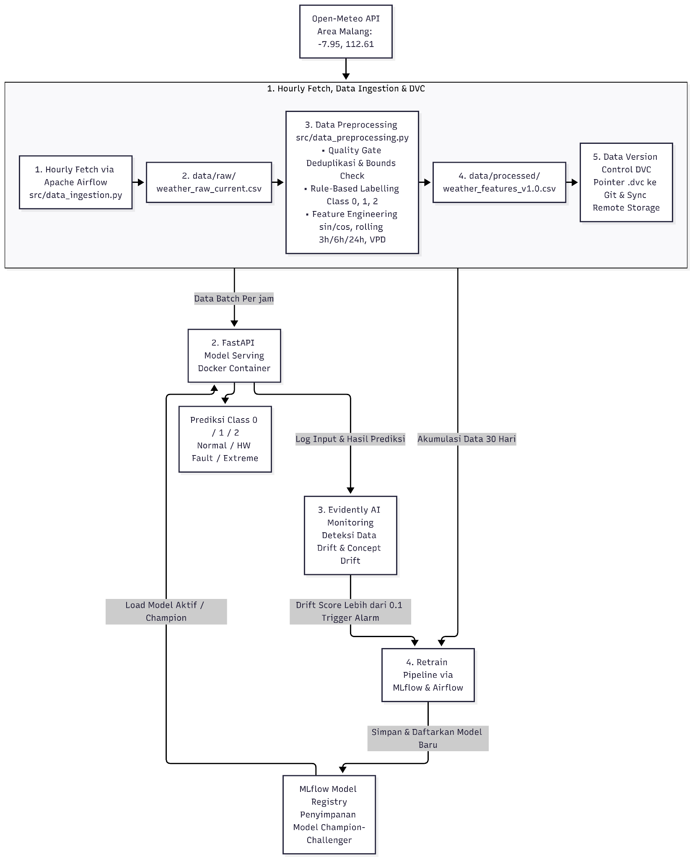
Gambar 1. Alur Pipelilne end to end

Alur Eksekusi Sistem Step-by-Step:
- Langkah 1 (Penarikan & Pemrosesan Data Awal): Apache Airflow mengeksekusi penarikan data dari Open-Meteo API setiap 1 jam sekali (src/data_ingestion.py). Data mentah disimpan ke data/raw/weather_raw_current.csv. Modul src/data_preprocessing.py membersihkan data, melakukan pelabelan awal berbasis aturan (ground-truth labeling), merekayasa fitur temporal, dan menyimpannya ke data/processed/weather_features_v1.0.csv yang dilacak versinya oleh DVC.
- Langkah 2 (Inferensi dan Klasifikasi Real-Time): Data fitur hasil pemrosesan jam tersebut (Data Batch Per jam) diteruskan ke layanan 2. FastAPI Model Serving. FastAPI memuat model aktif (Champion) dari MLflow Model Registry untuk melakukan prediksi inferensi seketika, menghasilkan klasifikasi status operasional: Class 0 (Normal), Class 1 (Hardware Fault), atau Class 2 (Extreme Environmental).
- Langkah 3 (Pencatatan Log & Pemantauan Drift): Setiap data fitur input beserta hasil prediksi yang dikeluarkan oleh FastAPI dikirimkan sebagai log ke 3. Evidently AI Monitoring. Modul ini membandingkan data produksi harian dengan data acuan saat pelatihan untuk menghitung skor Data Drift dan Concept Drift.
- Langkah 4 (Pemicu Pelatihan Ulang Otomatis): Apabila Evidently AI mendeteksi pergeseran distribusi cuaca yang melampaui ambang batas toleransi (Drift Score > 0.1), modul mengirimkan sinyal alarm untuk memicu eksekusi 4. Retrain Pipeline via MLflow & Airflow. Pipeline retraining ini menyerap data historis Akumulasi Data 30 Hari yang telah tersimpan di direktori data.
- Langkah 5 (Siklus Tertutup: Registrasi Model & Pembaharuan Serving): Model baru hasil retraining disimpan ke MLflow Model Registry sebagai model penantang (Challenger). Setelah melewati evaluasi otomatis dan terbukti lebih unggul dibanding model lama, statusnya dipromosikan menjadi model utama (Champion). FastAPI Model Serving secara otomatis me-load model Champion baru tersebut, sehingga siklus adaptasi model berlangsung secara mulus tanpa downtime.
3.3 Dekomposisi Komponen & Logika Fungsional Sistem
Penjelasan mendalam mengenai peran fungsional dan keterkaitan teknis antar-komponen pada arsitektur di atas:
1. Modul Penarikan, ETL, dan Versioning Data (Tahap 1)
- Hourly Fetch vs. Akumulasi Data 30 Hari: Penarikan data dari Open-Meteo API dilakukan secara micro-batch setiap 1 jam sekali untuk memenuhi kebutuhan inferensi cepat di lapangan. Namun, file weather_raw_current.csv dan weather_features_v1.0.csv dirancang bersifat akumulatif (rolling buffer hingga 30 hari / 720 baris). Hal ini sangat krusial karena algoritma Machine Learning (seperti Random Forest atau XGBoost) tidak dapat belajar dari data 1 baris, melainkan membutuhkan riwayat tren cuaca minimal 30 hari untuk memahami pola siklus harian dan musiman.
- Peran Rule-Based Labelling vs. Model Klasifikasi: Data cuaca mentah dari API hanya berupa angka kontinu tanpa label target (y). Modul Rule-Based Labelling pada tahap preprocessing bertugas membuat label awal (Ground Truth) berdasarkan batasan fisik dan baseline statistik yang dirumuskan pada Bab 2. Label inilah yang menjadi bahan acuan supervisi untuk melatih model Machine Learning.
- Penyimpanan Data Version Control (DVC): Dataset di data/raw/ dan data/processed/ dikunci menggunakan hash MD5 oleh DVC (.dvc), sementara berkas pointer teksnya dicatat ke dalam Git. Berkas data biner aktual disinkronisasikan ke remote storage, menjamin reproducibility eksperimen tanpa membebani repositori GitHub.
2. FastAPI Model Serving (Tahap 2)
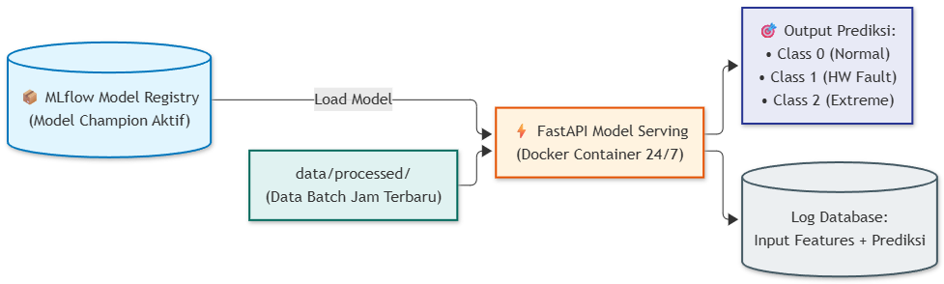
- Fungsi Utama: Wadah komputasi inferensi real-time yang berjalan mandiri di dalam Docker Container.
- Mekanisme Kerja: FastAPI tidak melakukan pelatihan model, melainkan memuat model yang sudah matang dari Model Registry ke memori container. Ketika data cuaca jam terbaru masuk, FastAPI mengeksekusi model.predict() dan mengembalikan respon payload JSON berlatensi rendah (< 100 ms) berisi kelas anomali dan tingkat keyakinan (confidence score).
3. Evidently AI Monitoring (Tahap 3)
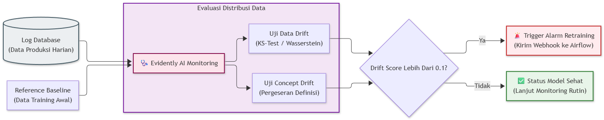
- Fungsi Utama: Evaluasi kesehatan dan stabilitas distribusi data produksi secara berkelanjutan.
- Pemeriksaan Dua Arah:
  - Data Drift (Covariate Shift): Menguji pergeseran nilai statistik (menggunakan Kolmogorov-Smirnov Test atau Wasserstein Distance) pada fitur-fitur penting seperti suhu udara dan kelembaban tanah terhadap baseline saat pelatihan.
  - Concept Drift: Mendeteksi apakah relasi pemetaan antara fitur lingkungan dan kelas anomali telah bergeser (misalnya suhu 34°C yang sebelumnya anomali pada musim hujan berubah menjadi normal di musim kemarau).
- Alarm Webhook: Jika drift score > 0.1, sistem secara otomatis mengirimkan panggilan webhook/API ke Airflow untuk memicu retraining.
4. Retrain Pipeline via MLflow & Airflow (Tahap 4)
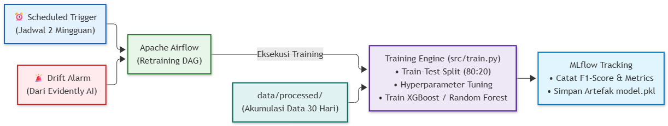
- Fungsi Utama: Mesin orkestrasi pelatihan ulang model machine learning.
- Logika Pemicu (Hybrid Trigger):
  - Pemicu terjadwal: Berjalan otomatis setiap 2 minggu sekali untuk adaptasi iklim bertahap.
  - Pemicu darurat (Event-Driven): Berjalan seketika saat menerima alarm drift dari Evidently AI.
- Proses Eksekusi: Mengambil akumulasi dataset 30 hari terakhir dari data/processed/, melakukan pemisahan data latih/uji (train-test split), melakukan hyperparameter tuning, melatih algoritma klasifikasi (XGBoost/Random Forest), serta mencatat metrik evaluasi (F1-score, Confusion Matrix) ke MLflow Tracking.
5. MLflow Model Registry (Penyimpanan Model Champion-Challenger)
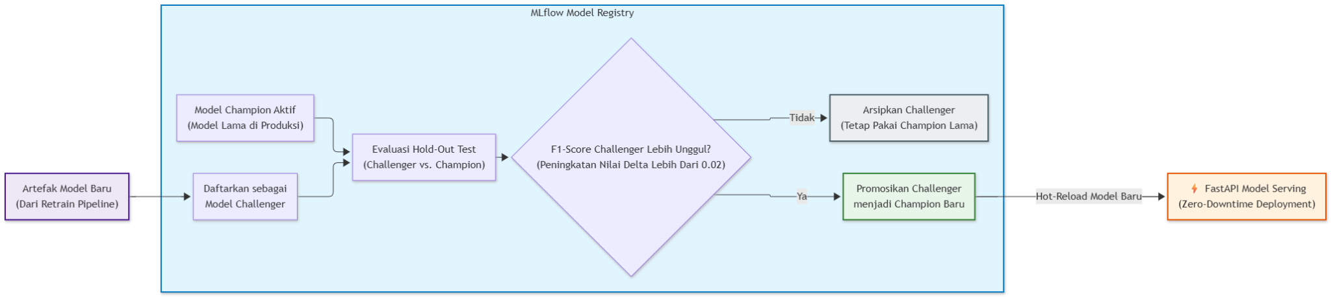
- Fungsi Utama: Pusat manajemen siklus hidup dan gudang artefak model (Single Source of Truth for Models).
- Mekanisme Champion vs. Challenger:
  - Model baru yang dihasilkan oleh Box 4 didaftarkan ke registry dengan status Model Challenger (Penantang).
  - Model penantang diuji performanya pada hold-out validation set melawan model yang sedang aktif di produksi (Model Champion).
  - Jika metrik F1-score model Challenger melampaui model Champion (dengan batas peningkatan minimum Δ>0.02), statusnya dipromosikan menjadi Champion (Production).
  - Sinyal pembaruan dikirim ke FastAPI Model Serving untuk memuat artefak model Champion baru tersebut tanpa menghentikan layanan (zero-downtime hot-reload).

3.4 Mekanisme Versioning Data Menggunakan DVC
Untuk memenuhi prinsip Reproducibility pada sistem MLOps dan mencegah pembengkakan ukuran repositori GitHub (Git Bloat), pengelolaan versi dataset dipisahkan antara artefak data dan kode pelacak:
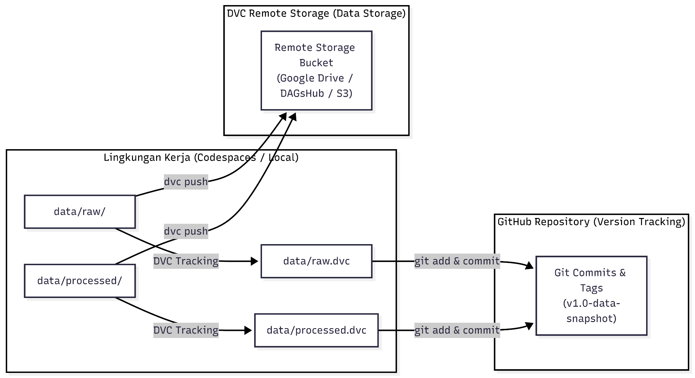

- Pemisahan Peran Git dan DVC:
  - Direktori data/raw dan data/processed didaftarkan ke dalam berkas .gitignore agar berkas CSV berukuran besar tidak diunggah ke repositori GitHub.
  - Perintah dvc add data/raw data/processed menghasilkan berkas pointer teks berukuran beberapa bita (data/raw.dvc dan data/processed.dvc) yang berisi hash unik MD5 dari isi direktori data.
  - Berkas pointer .dvc ini kemudian di-commit ke Git.
- Skema Penomoran Versi Dataset (Data Version Tagging):
  - Setiap pembaruan data yang menghasilkan processed dataset baru dilabeli menggunakan Git Tag dengan format:
dataset-v<Mayor>.<Minor>.<Patch>
  - (Contoh: dataset-v1.0.0 untuk rilis baseline awal, dataset-v1.1.0 untuk penambahan batch data bulan baru).
- Reproducibility Guarantee: Setiap peneliti atau engineer yang me-clone repositori dapat merekonstruksi dataset secara identik dengan perintah:
git checkout tags/dataset-v1.0.0
dvc pull

3.5 Pemetaan Komponen Pipeline ke Lingkungan Repositori & Codespaces
Sesuai infrastruktur standar yang disiapkan pada LK-02, seluruh komponen arsitektur di atas terpetakan secara presisi ke dalam struktur direktori proyek:
MLOps-AnomaliCuacaOpenMeteo/
├── .devcontainer/ # Lingkungan eksekusi Codespaces terisolasi (Python 3.11)
├── configs/
│ └── pipeline_config.yaml # Parameter koordinat Malang, rolling windows, dan threshold anomali
├── data/
│ ├── raw/ # Pendaratan data mentah Open-Meteo (dikelola DVC)
│ └── processed/ # Dataset hasil cleaning, labelling, & feature engineering (dikelola DVC)
├── src/
│ ├── __init__.py
│ ├── data_ingestion.py # Skrip penarikan API + fault-tolerant retry logic
│ └── data_preprocessing.py # Skrip DataCleaner, AnomalyLabeler, & FeatureEngineer
├── dvc.yaml # Definisi pipeline DAG DVC (tahap reproducible ETL)
├── .dvc/ # Konfigurasi remote storage DVC
└── requirements.txt # Dependensi (requests, pandas, numpy, scikit-learn, dvc)

4. Lampiran (Proof of Concept)
Berikut bukti bahwa data dapat dimanipulasi dan cocok untuk studi kasus yang diangkat dapat dilihat melalui link google collab berikut ini
Proof Of Concept - Muhammad Ghazy Humaidi

